仑卡奈单抗4年数据炸了！阿尔茨海默病竟能抢回15个月黄金时光

备选标题：
- 4年数据炸了！仑卡奈单抗竟能抢回AD患者15个月黄金时光
- 仑卡奈单抗4年数据炸了！竟为阿尔茨海默病抢回15个月黄金时光
- 4年为AD患者抢回15个月黄金时光！仑卡奈单抗数据炸了

确诊阿尔茨海默病之后，很多家庭最害怕的不是"现在"，而是"以后"——他还能记住我多久？她还能自己穿衣、吃饭多久？这种对未来的不确定，往往比疾病本身更令人窒息。
正因如此，一款治疗药物仅仅在短期内"有效"是远远不够的。患者和家庭真正需要知道的是：如果我一直用药，4年后会怎样？
2026年ADPD国际大会上，Clarity AD研究公布了仑卡奈单抗（lecanemab）长达48个月（4年）的随访结果，首次用大规模临床数据回答了这个问题。

4年持续治疗，和不治疗相比差距有多大？
要理解这个数字，我们先做一个简单的类比。
阿尔茨海默病就像一辆正在下坡的车，如果不踩刹车，它会越滑越快。而仑卡奈单抗的作用，就是帮这辆车"踩刹车"——它不能让车倒回坡顶，但可以让下滑的速度大幅减慢。
4年的数据告诉我们：这个"刹车"踩得越久，效果越明显，和完全不踩刹车的车之间的差距在持续拉大。
数据表明，持续用药4年的APOE非携带者患者，其认知与功能衰退被延缓了10到15个月。这意味着长期治疗为患者实打实地“抢出”了一年多高质量的生活时间，和总人群数据是基本一致的。
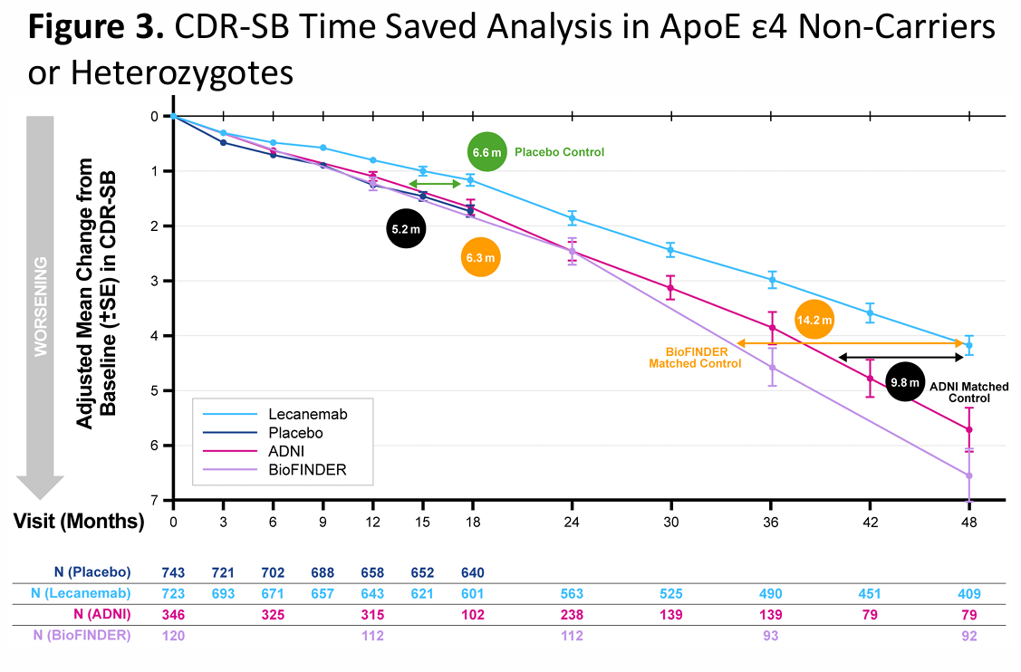
图注：蓝线为仑卡奈单抗组，其余均为未接受治疗的对照组。蓝线与其他线分得越开，说明疗效越好。在接受治疗48个月时，仑卡奈单抗患者的病情约延缓了9.8月~14.2月左右。
用另一种方式计算，与不接受治疗的患者相比，仑卡奈单抗将疾病进展到下一个更严重阶段的风险降低了约一半（55%）。虽然不是"治愈"，但在阿尔茨海默病领域，能把进展风险降低一半，已经是前所未有的突破。
这段时间意味着什么？也许是以更好的状态多陪孙子过一个完整的春节，也许是还能自己去楼下散步、和老朋友聊天，也许是照护人可以多喘口气的珍贵日子。在阿尔茨海默病的世界里，每一个月的稳定，对一个家庭来说都有沉甸甸的重量。

72%的早期患者，4年后认知"没有变差"
这次数据中，有一组结果格外令人振奋。
研究者专门分析了一群在接受治疗时大脑病理负担还比较轻的患者——也就是所谓的"极早期"患者。这类患者大脑中另一种有害蛋白（Tau蛋白）的沉积还很少，代表着病程还处于非常早的阶段。
结果显示：在持续使用仑卡奈单抗治疗4年后，这一群体中有高达72%的人认知功能保持稳定，没有出现明显衰退。也就是说每10位在病程极早期开始治疗的患者中，就有7位在长达4年的时间里病情没有恶化。
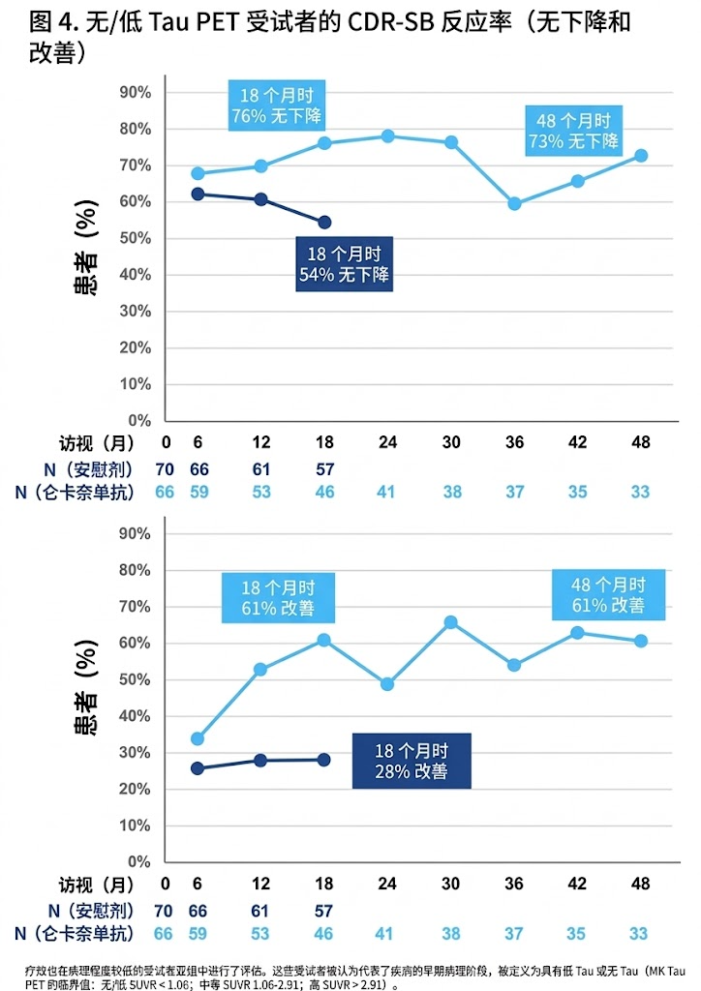

安全性怎么样？能放心长期用吗？
安全性是每一位患者和家属最关心的问题。
在Clarity AD研究中，超过280名患者接受了长达4年的治疗。数据显示，在这4年里没有发现新的、意料之外的安全性问题。
患者最常关注的"脑部影像学异常"（医学上称为ARIA），主要集中发生在用药的早期阶段。随着治疗时间推移，新发生的ARIA事件明显减少，不良反应的发生率逐年下降或保持稳定。
这说明ARIA风险不会随着用药时间累积，更像是身体在治疗初期的一种适应性反应。只要在医生指导下进行规范的监测和管理，长期用药的安全性是有保障的。

▎早发现、早治疗，才能"留住"更多时光
回到那个核心问题：4年后，仑卡奈单抗还值得继续用吗？
从目前的证据看，答案是肯定的。
治疗越早开始，脑中的病理负担越轻，长期获益的上限就越高——72%的极早期患者4年"不变差"就是最好的例证。反过来说，越晚开始治疗，可能就越要错过这个宝贵的"窗口期"。
对于正在考虑治疗的患者和家庭来说，这组4年数据传递的信息很明确：
不要等到记忆消退之后才行动。时间是阿尔茨海默病最大的敌人，但也是坚持治疗最好的盟友。

参考文献：
Froelich L, et al. Lecanemab for Early Alzheimer's Disease: 48-Month Results for ApoE ε4 Non-Carriers or Heterozygotes from the Clarity AD Open-Label Extension. Poster #2548 presented at ADPD 2026. Copenhagen, Denmark. March 17-21, 2026.

